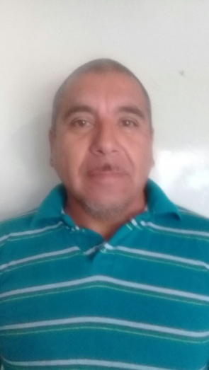**FORMATO CV**

Apellido Paterno **MORALES**

Apellido Materno **MARÍN**

Nombre(s) **FERNANDO JOSÉ**

Nivel de autoridad que ocupa en la estructura partidista.- **Presidente de Comité Municipal de Municipio de Coneto de Comonfort**

Entidad Federativa.- **Durango**

Municipio o demarcación Territorial.- **Coneto de Comonfort**

Denominación del cargo en la estructura.- **Presidente de Comité Municipal de Coneto de Comonfort**

Fecha de inicio del periodo de duración en el cargo.- (día/mes/año).- **26 DE OCTUBRE 2017**

Término del periodo de duración del cargo.- (día/mes/año).- **2019**

Escolaridad.- (nivel máximo de estudios).- **Nivel Medio Superior**

Nombre de carrero genérica en su caso.- **Presidente de Comité Municipal**

EXPERIENCIA LABORAL EN LOS ÁMBITOS PÚBLICO, PARTIDISTA Y/O PRIVADO; DE LOS TRES ÚLTIMOS CARGOS

Fecha de inicio del periodo del cargo.- **26 DE OCTUBRE 2017**

Fecha de término del periodo o conclusión del cargo.-  **2019**

Denominación de la Institución, empresa, partido político u organización.- **Titular de la presidencia del** **Comité Municipal del PRI en el Municipio de Coneto de Comonfort**

Cargo o puesto desempeñado.- **Presidente de Comité Municipal**

Campo de experiencia.- **Estructura de Partido**

Fecha de inicio del periodo del cargo.- **2011**

Fecha de término del periodo o conclusión del cargo.-  **2012**

Denominación de la Institución, empresa, partido político u organización.- **En el Comité Municipal de Coneto de Comonfort**

Cargo o puesto desempeñado.- **Secretario General**

Campo de experiencia.- **Estructura de Partido**

Fecha de inicio del periodo del cargo.- **2010**

Fecha de término del periodo o conclusión del cargo.-  **2010**

Denominación de la Institución, empresa, partido político u organización.-  **En la Elección Municipal**

Cargo o puesto desempeñado.- **Coordinador de Campaña**

Campo de experiencia.- **Coordinador**